“I Ask”爱问论坛软件设计与开发

**软件功能列表**

**版本：1.0**

编写： 孙启星

校对： 史嘉辉

审核： 谢子昆

批准： 陈 勇

**404 NOT FOUND工作室**

**2019年7月**

**目录**

1引言 2

1.1文档标识 2

1.2项目概述 3

1.3文档概述 3

1.4参考文档 4

2 功能结构设计 5

2.1 功能模块划分 5

2.2 模块结构关系 5

3 功能概要设计 5

3.1 管理员功能 5

3.1.1 管理员登录注册 5

3.1.2 管理提问 5

3.1.2 管理用户 5

3.2 用户功能 5

3.2.1 用户登录注册 5

3.2.2 个人信息管理 5

3.2.3 提问以及管理提问 5

3.2.4 回答以及管理回答 5

3.2.5 主页定制 5

3.2.6 收藏问题 5

3.2.7 消息提醒 6

3.2.8 好友管理 6

# 1引言

## 1.1文档标识

中文名称：《软件功能列表》

英文名称：“Software Functions List（SFL）”。

文档版本：“1.0”。

文档编号：“4NF-IAsk-SFL-1.0”。

## 1.2项目概述

本文档适用于“‘I Ask’爱问论坛软件设计与开发”项目（以下简称“IAsk项目”）的开发过程。IAsk项目由404 NOT FOUND工作室（以下简称“工作室”）提出并负责实施，该项目标识号为“4NF-IAsk”，其软件产品版本号为“1.0”，包括三个内部版本，分别是0.1版、0.2版和0.3版。

I Ask爱问论坛是一个基于WEB的论坛系统，它连接各个学校、不同专业的学生用户，主要为在校学生提供一个网络问答社区。在该论坛中，用户可以根据自己的需求去搜索相应的问答，或者发布自己的提问；亦可凭借自己的知识、见解对其他人的提问进行解答。该平台旨在促进用户分享彼此的知识、经验和见解，为中文互联网源源不断地提供多种多样的信息。

工作室将依据上述设想，深度定制IAsk项目的内部逻辑架构及人机界面，完成“I Ask”爱问论坛软件的设计与开发。

## 1.3文档概述

本文档依据《国标GB/T 8567-2006计算机软件文档编制规范》制定，属于技术文档，仅限于工作室的项目相关人员阅读。

《软件功能列表》描述了计算机软件功能的概要设计。该文档描述了软件功能模块的划分、软件功能模块之间的关系和各项功能所要实现的具体内容，可用《接口设计说明》和《软件结构设计说明》加以补充。该文档连同相关的《接口设计说明》和《软件功能设计》是软件的具体内容，向需方提供了软件功能细节，为软件支持提供了所需要的信息。

## 1.4参考文档

* 《GB/T 8567-2006计算机软件文档编制规范》，国家标准
* 《4NF-IAsk-SDS-1.0 软件文档规范》，工作室编写

# 2 功能结构设计

## 2.1 功能模块划分

I Ask 爱问论坛软件的功能根据涉众划分为两个主要模块：管理员模块、用户模块。管理员模块主要涉及管理员的登录与注册、对用户提问的管理以及对用户的管理。用户模块主要分为用户登录注册、个人信息维护、提问以及提问管理、回答以及回答管理、主页定制、收藏问题、消息提醒以及好友管理。

两个功能模块之间涉及数据通信，数据访问，操作交叉等，将在后续部分（模块结构关系）进行阐述。

## 2.2 模块结构关系

两个模块之间存在大量的结构联系，各个功能之间也存在大量数据通信，例如用户管理需要访问用户的个人信息。于是我们将模块之间的结构关系用下图进行说明。

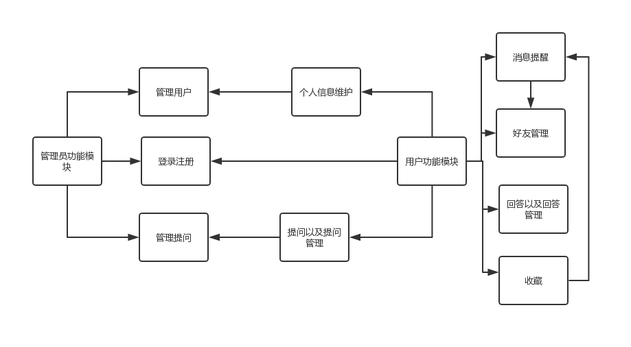

# 3 功能概要设计

## 3.1 管理员功能

### 3.1.1 管理员登录注册

输入：登录或注册信息

输入：注册新管理员、或管理员登录

功能描述：该功能主要是提供管理员在平台进行注册或登录，其对于项目的意义在于将管理员端涉及权限与用户涉及权限完全分开，实现功能上的模块化。

### 3.1.2 管理提问

### 3.1.2 管理用户

## 3.2 用户功能

### 3.2.1 用户登录注册

### 3.2.2 个人信息管理

### 3.2.3 提问以及管理提问

### 3.2.4 回答以及管理回答

### 3.2.5 主页定制

### 3.2.6 收藏问题

### 3.2.7 消息提醒

### 3.2.8 好友管理